Exercícios – Núcleo: características, cromossomos e mutações
1 - (CEFET PR/2017) O núcleo celular contém todas as informações sobre a função e a estrutura da célula. Analise as afirmativas a seguir sobre a estrutura do núcleo celular eucariótico.
I. O material genético do núcleo localiza-se em estruturas chamadas cromossomos.
II. Os nucléolos são orgânulos delimitados por uma membrana e constituídos de DNA.
III. A carioteca ou membrana nuclear é dupla e porosa.
IV. O nucleoplasma ou suco nuclear é formado por água, ribossomos e material genético.
Estão corretas apenas as afirmativas:
(A) I e II.
(B) II e III.
(C) III e IV.
(D) I e III.
(E) II e IV.
2 - (UCS RS/2016) Considerando que em cavalos o número diploide de cromossomos é de 64, pergunta-se: (I) Qual o número de autossomos em um espermatozoide de um macho? (II) Qual a constituição cromossômica do macho e da fêmea?
Assinale a alternativa que contém a resposta correta.
(A) (I) 32 autossomos; (II) macho 32 A + XY e fêmea 32 A + XX.
(B) (I) 32 autossomos; (II) macho 62 A + XY e fêmea 62 A + XX.
(C) (I) 31 autossomos; (II) macho 31 A + XY e fêmea 31 A + XX.
(D) (I) 31 autossomos; (II) macho 62 A + XY e fêmea 62 A + XX.
(E) (I) 30 autossomos; (II) macho 30 A + XY e fêmea 30 A + XX.
3 - (UEPG PR/2015) O núcleo delimitado por membrana é uma estrutura de células eucarióticas e responsável pelo controle das funções celulares. Com relação à organização, estrutura e função do núcleo, assinale o que for correto.

01. A hemácia humana é uma célula anucleada, ou seja, durante a sua diferenciação, perdeu o núcleo.
02. O nucléolo é uma região do núcleo mais densa, não delimitada por membrana, que se cora mais intensamente com corantes básicos. Esse local é de intensa transcrição do ácido ribonucleico ribossômico (RNAr). Nos cromossomos, essas regiões são denominadas de regiões organizadoras de nucléolo.
04. A cromatina presente no núcleo consiste em DNA associado a proteínas histônicas e é o material que forma cada um dos cromossomos.
08. Todas as trocas entre núcleo e citoplasma ocorrem na forma de transporte ativo realizado por proteínas transmembranas presentes na carioteca.
4 - (UFRGS/2015) Assinale com V (verdadeiro) ou F (falso) as afirmações abaixo, referentes aos constituintes do núcleo celular.

( ) A carioteca é uma membrana lipoproteica dupla presente durante as mitoses.
( ) Os nucléolos, corpúsculos ricos em RNA ribossômico, são observados na interfase.
( ) Os cromossomos condensados na fase inicial da mitose são constituídos por duas cromátides.
( ) Cromossomos homólogos são os que apresentam seus genes com alelos idênticos.

A sequência correta de preenchimento dos parênteses, de cima para baixo, é
(A) V – V – F – V.
(B) V – F – V – F.
(C) F – V – V – F.
(D) F – F – V – V.
(E) V – F – F – V.
5 - (UDESC SC/2015) A organização dos componentes orgânicos nos seres vivos (com exceção dos vírus), em nível celular, pode ser de dois tipos básicos: procarióticas e eucarióticas.
Com relação a estes dois tipos de células, assinale (V) para verdadeiro e (F) para falso.
( ) Nas células eucarióticas existe uma compartimentalização para atividades específicas como, por exemplo, a digestão e o armazenamento.
( ) Nas células eucarióticas o material genético encontra-se disperso no citoplasma.
( ) Nas células procarióticas existem, além da membrana citoplasmática, membranas internas denominadas de endomembranas.
( ) Em células procarióticas encontram-se além do DNA nuclear o DNA mitocondrial.
( ) As células procarióticas são encontradas principalmente nas algas e nos fungos.

Assinale a alternativa que indica a sequência correta, de cima para baixo.
(A) V – F – F – F – F
(B) F – F – V – F – F
(C) V – V – V – F – V
(D) F – F – V – F – V
(E) V – V – F – F – V
6 - (UEM PR/2013) O núcleo é considerado portador dos fatores hereditários e controlador das atividades metabólicas da célula animal. Sobre esse assunto, assinale a(s) alternativa(s) correta(s).

01. Os nucléolos representam o material genético contido no núcleo, sendo resultantes da associação entre proteínas e moléculas de DNA.
02. Cromossomos homólogos são os dois representantes de cada par cromossômico presente em células diploides, provenientes originalmente do par de gametas.
04. Um trecho da molécula de DNA cromossômico que contém informações para sintetizar a cadeia de aminoácidos de uma proteína é definido como gene.
08. A principal função da carioteca é manter o conteúdo nuclear separado do meio citoplasmático, impedindo o intercâmbio de substâncias entre o núcleo e o citoplasma.
16. A análise do cariótipo de um feto revela a forma, o número e o tamanho dos cromossomos, possibilitando detectar alterações cromossômicas antes do nascimento da criança.
7 - (UDESC SC/2005) A espécie humana apresenta um número diplóide de cromossomos igual a 46 (2n = 46), entre autossomos e sexuais.
Assinale a alternativa CORRETA, em relação ao tipo de célula e sua composição cromossômica normal.
(A) Célula epitelial de uma mulher : 44 autossomos e dois sexuais (XX)
(B) Espermatogônia : 22 autossomos e um sexual (X ou Y)
(C) Óvulo : 22 autossomos e um sexual (X ou Y)
(D) Espermatozóide : 22 autossomos e dois sexuais (X ou Y)
(E) Célula muscular de um homem : 44 autossomos e um sexual (Y)
8 - (PUC RS/2004) Responda à com base na ilustração abaixo, a qual apresenta diferentes tipos celulares que compõem os tecidos do corpo humano.
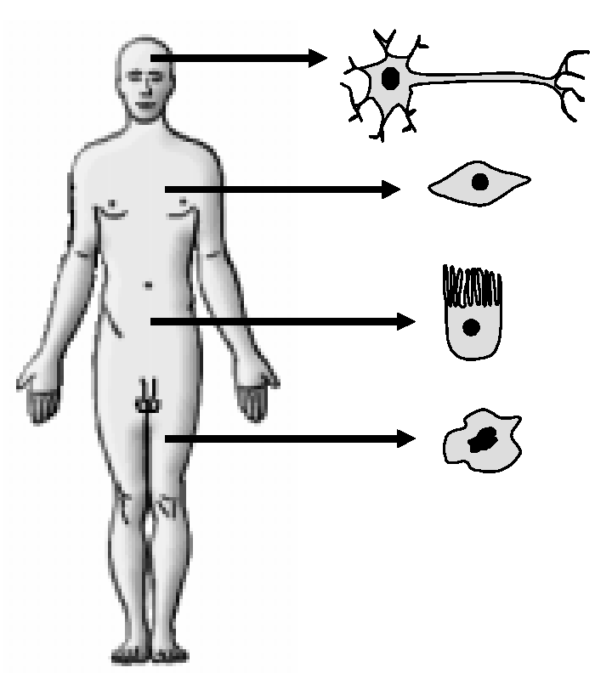
Tratando-se de células de um mesmo indivíduo, é correto considerar que os quatro tipos celulares indicados acima possuem:
(A) o mesmo DNA genômico.
(B) o mesmo conteúdo de RNA.
(C) o mesmo conteúdo de proteínas.
(D) os mesmos RNAs mensageiros.
(E) o mesmo conteúdo de enzimas.
9 - (PUC RS/1999) Sabe-se que o centrômero encontra-se situado em uma região heterocromática, numa constricção que recebe o nome de:
(A) satélite.
(B) acrocêntrica.
(C) secundária.
(D) primária.
(E) submetacêntrica.
10 - (ACAFE SC/2017)
Mutação genética explica preferência por alimentos gordurosos
A predileção por comidas gordurosas em algumas pessoas com sobrepeso ou obesas pode ter uma explicação genética. Um estudo conduzido na Universidade de Cambridge, no Reino Unido, e divulgado na última edição da revista Nature Communications, mostra que uma mutação no gene MC4R faz com que indivíduos tenham um paladar reduzido para o açúcar levando-os, como mecanismo de compensação, a ingerir doses exageradas de gordura. A estimativa é de que essa falha genética acometa uma em cada 100 pessoas com problemas de peso.
Fonte: Correio Braziliense, 10/10/2016
Disponível em: http://www.correiobraziliense.com.br

Assim, analise as afirmações a seguir.

I. As mutações são denominadas sem sentido quando alteram o código genético, mas não alteram o produto gênico.
II. As mutações podem ser causadas por erros durante o processo de replicação do DNA, por agentes físicos, por agentes químicos, e por agentes biológicos, como alguns vírus, por exemplo.
III. Deleções são mutações nas quais um trecho de DNA é perdido. As deleções tendem a ser, especialmente, mais prejudiciais quando o número de pares de bases perdidas não for um múltiplo de três.
IV. As aneuploidias são mutações em que há perda ou acréscimo de 1 ou mais cromossomos da célula. Surgem devido a erros na distribuição dos cromossomos durante as divisões celulares, tanto na mitose quanto na meiose.

Todas as afirmações estão corretas em:
(A) I - II - III
(B) II - III - IV
(C) II - III
(D) III - IV

11 - (UDESC SC/2017)
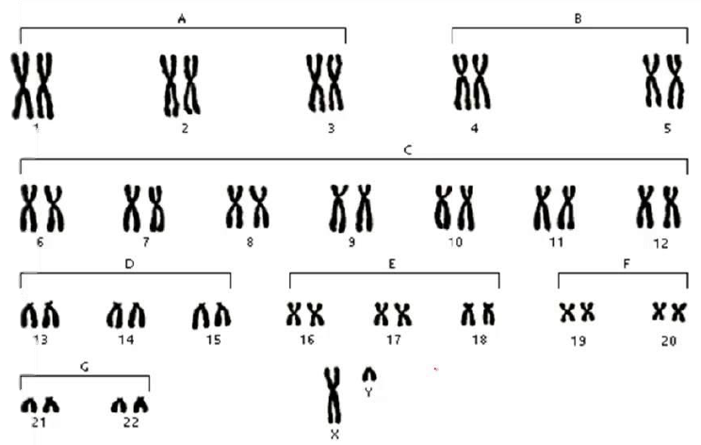
Fonte: https://www.youtube.com/watch?v=2B9unRdTvXw
Na figura é mostrado um cariótipo. Analise as proposições em relação aos cariótipos e assinale (V) para verdadeira e (F) para falsa.

( ) Pelo cariótipo apresentado, pode-se deduzir que o número haploide (n) desta espécie é igual a 23.
( ) Neste cariótipo são observados 23 pares de homólogos.
( ) Constata-se um caso de trissomia com translocação no par de número 22, neste cariótipo.
( ) Neste cariótipo o primeiro par de cromossomos homólogos é do tipo metacêntrico.
( ) Se este cariótipo fosse um indivíduo que apresentasse Mosaisismo poder-se-ia encontrar cariótipos diferentes.

Assinale a alternativa que contém a sequência correta, de cima para baixo.
(A) V – F – V – F – V
(B) V – F – F – V – V
(C) V – V – F – F – V
(D) F – V – V – V – F
(E) F – V – V – F – F

12 - (UEM PR/2017) Quanto à determinação do sexo, a espécie humana pertence ao sistema XY, cujas fêmeas têm duas séries de autossomos (2 A) e cromossomos sexuais iguais (sexo homogamético), enquanto os machos têm duas séries de autossomos (2 A) e cromossomos sexuais diferentes (sexo heterogamético). Sobre o assunto e considerando os erros nos cromossomos sexuais (sem considerar os autossomos), assinale a(s) alternativas(s) correta(s).

01. Se um espermatozoide com apenas um cromossomo X fecundar um gameta feminino com dois cromossomos X, o zigoto resultante terá três cromossomos X, originando um indivíduo com fenótipo feminino e estéril, e com retardo mental, conhecido como síndrome de Turner.
02. Se um espermatozoide com apenas um cromossomo Y fecundar um gameta feminino com dois cromossomos X, o zigoto resultante terá três cromossomos sexuais XXY, resultando em um indivíduo com fenótipo masculino, com atrofia testicular e esterilidade, quadro conhecido como síndrome de Klinefelter.
04. Na espécie humana, a presença de quantidade adequada de cromossomos X é importante na determinação da fertilidade, e é o pai quem determina o sexo da prole.
08. Se um espermatozoide com um cromossomo Y fecundar um gameta feminino sem cromossomo sexual algum, o zigoto resultante originará um homem estéril, de baixa estatura, com graus variados de retardo mental, caracterizando a síndrome de YO.
16. Se um espermatozoide com apenas um cromossomo X fecundar um gameta feminino que não possui cromossomo X algum, o zigoto formado não se desenvolverá.

13 - (ACAFE SC/2015) Recentemente foi noticiado que cientistas conseguiram “silenciar” cromossomo extra responsável pela síndrome de Down. A inserção de um gene pode “calar” a cópia extra do cromossomo 21, que causa a síndrome de Down, segundo um estudo publicado na revista Nature. O método pode ajudar pesquisadores a identificar os caminhos celulares por trás dos sintomas como deficiência cognitiva e desenvolver tratamentos direcionados. A pesquisa foi feita com células-tronco em laboratório.
"A correção genética de centenas de genes em todo um cromossomo extra se manteve fora do reino da possibilidade [até agora]. Nossa esperança é que para as pessoas que vivem com a síndrome de Down, esta primeira prova abra várias novas possibilidades excitantes para estudar a síndrome, e traga para a consideração a terapia cromossômica", diz Jeanne Lawrence, uma bióloga celular da Escola de Medicina da Universidade de Massachusetts, nos EUA, principal autora do estudo.
Fonte: Ciência Hoje, 17/07/2013 Disponível em: http://noticias.uol.com.br/ciencia
Acerca das informações acima e dos conhecimentos relacionados ao tema, assinale a alternativa correta.

(A) Quando há um aumento ou diminuição de um par de cromossomos, denominamos aneuploidia, podendo ser autossômica, como a Síndrome de Down, ou sexual, como a Síndrome de Patau.
(B) Crianças portadoras da Síndrome de Down têm 47 cromossomos, pois têm três cromossomos 21, ao invés de dois. Esta cópia extra de cromossomo expressará no organismo algumas características físicas específicas. Porém, o problema de saúde e de aprendizado provocado por essa trissomia varia de acordo com a genética familiar da criança e fatores ambientais, dentre outros.
(C) O fator cromossômico causador da Síndrome de Down é a não-disjunção mitótica, podendo ocorrer tanto na primeira quanto na segunda divisão. Quando acontece na primeira divisão, todos os gametas apresentam alteração numérica. Porém, quando ocorre na segunda divisão, teremos metade dos gametas normais e a outra metade com alteração numérica.
(D) Processo semelhante ao utilizado pelos cientistas para inativar o cromossomo 21 extra ocorre naturalmente com um dos cromossomo X da mulher. O cromossomo X inativado é sempre o que apresenta genes que determinam doenças genéticas, mecanismo este chamado de compensação de dose.

14 - (UFRGS/2015) Uma mulher com cariótipo 47, XXX tem cariótipo anormal. Essa anomalia
(A) é uma triploidia.
(B) é uma aneuploidia autossômica.
(C) pode ter origem no gameta paterno.
(D) caracteriza-se pela presença de um corpúsculo de Barr.
(E) causa alterações somente em genes exclusivos do sexo feminino.

15 - (ACAFE SC/2014) As alterações causadas no material genético de um organismo podem trazer benefícios para o indivíduo que a possui ou até levar à sua morte.

Analise as afirmações a seguir e assinale a alternativa correta.

I. As alterações no número de cromossomos, resultantes de distribuição desigual durante a meiose, configura a aneuploidia. Um caso frequente na espécie humana é a monossomia do cromossomo 21, causando a Síndrome de Down.
II. As mutações de ponto são alterações nas sequências de nucleotídeos, podendo afetar um ou mais pares de bases. A anemia falciforme, ou siclema, é causada pela alteração de uma base nitrogenada, resultando na alteração do ácido glutâmico por valina. Como resultado, a molécula da hemoglobina tem sua formação tridimensional alterada.
III. Além de afetar os cromossomos autossômicos, as aneuploidias podem afetar os cromossomos sexuais. A síndrome de Klinefelter é causada pela presença de apenas um cromossomo X (X0).
IV. Alterações na estrutura dos cromossomos, geralmente causadas por rupturas, podem levar a rearranjos genômicos tais como deleções, duplicações, inversões e translocações.

(A) Todas as afirmações estão corretas.
(B) Apenas as afirmações II e IV estão corretas.
(C) Apenas as afirmações I e II estão corretas.
(D) Apenas II, III e IV estão corretas.

16 - (ACAFE SC/2013) As aberrações cromossômicas são alterações estruturais (perda de pedaços ou inversões) ou alterações numéricas (falta ou excesso) de cromossomos nas células. Essas alterações podem levar ao desenvolvimento de algumas síndromes, ou mesmo à inviabilização do desenvolvimento embrionário. Uma síndrome conhecida é aquela na qual indivíduos nascem com uma monossomia do cromossomo X, ou seja, com cariótipo 45,X.
Esta síndrome também é conhecida como:
(A) Síndrome de Down.
(B) Síndrome de Klinefelter.
(C) Síndrome de Turner.
(D) Síndrome de Patau.
17 - (ACAFE SC/2012) Alterações no número padrão de cromossomos podem resultar em problemas para o desenvolvimento do indivíduo. As síndromes de Down e de Klinefelter, causadas pela presença de um cromossomo a mais nos genomas celulares e as síndromes de Turner e de Cri du Chat, relacionadas à falta de um cromossomo são exemplos desses processos. Estudos indicam que a presença de cromossomos extras pode dificultar processos essenciais para a vida celular, como a formação das fibras do fuso mitótico. Em raras ocasiões, embriões com três conjuntos de cromossomos conhecidos como triplóides podem se desenvolver, pelo menos por um determinado tempo. Um dos mecanismos conhecidos que levam à formação de embriões triplóides envolve a penetração de dois espermatozóides em um único ovócito. A triploidia é uma das mais frequentes anomalias observadas na gestação humana e análises citogenéticas indicam que de 15% a 18% dos embriões abortados espontaneamente são triplóides. Mais raramente, esse processo pode ocorrer pela fecundação de um ovócito por um espermatozóide diplóide ou pela presença de um ovócito diplóide. Embriões descartados em procedimentos de fecundação assistida têm levado a avanços na compreensão dos eventos que resultam em embriões com conjuntos extras de cromossomos. O acompanhamento desses embriões poderá apontar os mecanismos celulares que permitem a sobrevivência, proliferação e diferenciação do embrião triplóide até o nascimento, em alguns casos.
BORGES, Jerry C. Uma casa com três senhores (adaptado).
3/6/2011; www.cienciahoje.uol.com.br/ .....

Sobre tema é correto afirmar, exceto:
(A) Diferentemente dos animais, nas plantas é relativamente comum a presença de conjuntos extras de cromossomos (poliploidia), sendo que metade de todos os gêneros conhecidos de plantas possui espécies poliplóides e cerca de dois terços de todas as gramíneas são poliplóides.
(B) A tetraploidia (92 XXXX ou XXYY) ocorre quando uma célula replica seu DNA, mas não se divide, sendo observada apenas em células isoladas e não em todo o indivíduo.
(C) A aneuploidia, diferentemente dos erros de ploidia, em que há um número errôneo de conjuntos completos de cromossomos, caracteriza-se pela ausência ou adição de um ou mais cromossomos individuais, sendo que as células com um cromossomo adicional ou ausente são trissômicas ou monossômicas para o referido cromossomo.
(D) As síndromes de Down, de Klinefelter, de Turner e de Cri du Chat são decorrentes de alterações cromossômicas numéricas.
18 - (UDESC SC/2008) Assinale a alternativa incorreta, sobre as alterações cromossômicas na espécie humana.

(A) Sídrome do poli-X (48, XXXX)
(B) Down mulheres (47, XX+21) e homens (47, XY+21)
(C) Klinefelter (47, XXX)
(D) Turner (45, X0)
(E) Sídrome do duplo Y (47, XYY)
19 - (UDESC SC/2015) Analise a Figura 1 que representa um cariótipo humano.
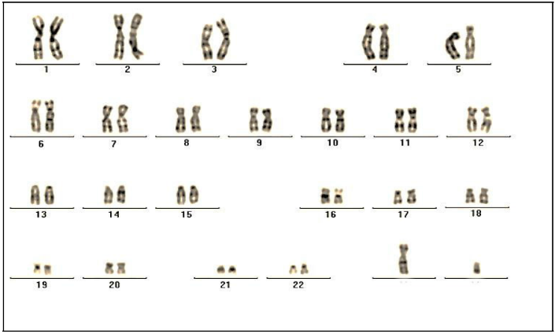
Figura 1
A representação refere-se ao cariótipo de um(a):
(A) homem com a síndrome de Klinefelter.
(B) homem com a síndrome de Down.
(C) mulher normal.
(D) mulher com a síndrome de Klinefelter.
(E) homem com um número normal de cromossomos.
20 - (PUC RS/2013) Se compararmos as sequências de DNA de duas pessoas, veremos que são idênticas
(A) apenas nos cromossomos autossômicos.
(B) apenas no cromossomo mitocondrial.
(C) no cromossomo X, se forem de duas mulheres.
(D) no cromossomo Y, se forem de dois homens.
(E) em tudo, se forem de gêmeos monozigóticos.
GABARITO
1 - D
2 - D
3 - 07
4 - C
5 - A
6 - 22
7 - A
8 - A
9 - D
10 - B
11 - B
12 - 06
13 - B
14 - C
15 - B
16 - C
17 - D
18 - C
19 - E
20 -E

